7601031 Komponenttiohjelmointi

OPC-Matrikon -sovellus

versio 0.2

Ryhmän numero: 12
158716 Timo Rantanen, TimoT.Rantanen@digia.com
168537 Tuomas Rantanen, Tuomas.Rantanen@digia.com
Dokumentin tila: työversio | Muokattu: tt.11.2026

Sisällysluettelo
1. JOHDANTO 2
1.1 Komponenttimallit 2
2. VAATIMUSMÄÄRITTELY 3
2.1 Käyttötapaukset 3
2.1.1 KT 1: Käynnistä sovellus 3
2.1.2 KT 2: Valitse käytettävä OPC Server 3
2.1.3 KT 3: Tarkastele arvoja 3
2.2 Käyttöliittymähahmotelmat 4
3. SUUNNITTELU 5
3.1 Sovellusarkkitehtuuri 5
3.1.1 Komponentit 5
3.2 Luokkakaaviot 6
3.2.1 CClientApp 6
3.2.2 CClientDlg 6
3.2.3 IAsynchDataCallback 6
3.2.4 ITransactionComplete 6
3.2.5 Transaction 6
3.2.6 OpcHost 6
3.2.7 OpcException 7
3.2.8 OpcServer 7
3.2.9 OpcGroup 7
3.2.10 OpcItem 7
3.2.11 OpcItemData 7
3.3 Toiminta ja tilat 7
4. Toteutus 9
4.1 Kehitysympäristö 9
4.2 Toteutuksen keskeiset ratkaisut 9
5. Testaus 10
6. Käyttöohje 11

JOHDANTO

OPC Client –sovelluksen tarkoitus on demonstroida Matrikon OPC Serverin käyttöä C++ -kielellä toteutettuna MFC ympäristössä.

Komponenttimallit
Sovellus käyttää Matrikon OPC Serveriä DCOM-rajapinnan kautta. Sovelluksen sisäinen rakenne perustuu OOP-mallin mukaisesti olioiden käyttöön toiminnallisen rakenteen kapseloinnissa. Sovelluksessa käytetty graafeja piirtävä komponentti on toteutettu erillisenä ActiveX-komponenttina.

VAATIMUSMÄÄRITTELY
Toteutettava sovellus tulee esittämään OPC-Serverin tietojen lukemista C++ -kielellä toteutetulla sovelluksella DCOM-rajapintaa käyttäen.

Käyttötapaukset

KT 1: Käynnistä sovellus
Suorittajat: Sovelluksen käyttäjä
Esiehdot: Käyttäjällä sovellus asennettuna
Kuvaus: Käyttäjä käynnistää sovelluksen. Sovellus etsii automaattisesti käytettävissä olevat OPC palvelimet ja näyttää niistä listan käyttäjälle.
Poikkeukset: Yhtään OPC palvelua ei löydy. Tällöin lista jää palvelinlista tyhjäksi, eikä käyttäjä voi tehdä valintaa.
Lopputulos: Sovellus käynnistyy ja sovelluksen valintalistassa on vähintään yksi OPC palvelu.

KT 2: Valitse käytettävä OPC Server
Suorittajat: Sovelluksen käyttäjä
Esiehdot: KT1:n mukainen toiminta suoritettu
Kuvaus: Käyttäjä valitsee tarkasteltavan OPC palvelimen valintalistasta. Tällöin järjestelmä hakee valitulta palvelimelta sovellukseen määritellyt tagiryhmät, tagit ja niiden arvot sekä näyttää ne käyttäjälle.
Poikkeukset: Valitulta palvelimelta ei löydy jotakin ennalta määriteltyä tagia, tällöin järjestelmä näyttää käyttäjälle virhedialogin.
Lopputulos: Järjestelmä alkaa päivittää näytöllään tagien arvoja.

KT 3: Tarkastele arvoja
Suorittajat: Sovelluksen käyttäjä
Esiehdot: KT2:n mukainen toiminta suoritettu
Kuvaus: Käyttäjä tarkastelee ohjelman näytöltä sovelluksen lukemia tagien arvoja.
Poikkeukset: Tagin lukeminen epäonnistuu sovelluksessa, tällöin järjestelmä näyttää käyttäjälle virhedialogin.
Lopputulos: Käyttäjä näkee reaaliajassa määriteltyjen tagien arvot.

Käyttöliittymähahmotelmat
Käyttöliittymässä käyttäjän käsiteltävänä on valintalista, josta käytettävä OPC-palvelin voidaan valita. Arvot-listalla näytetään listalla näytettäväksi määritellyt tagit ja niiden arvot. Graafeina näytetään loppujen määriteltyjen tagien arvot.

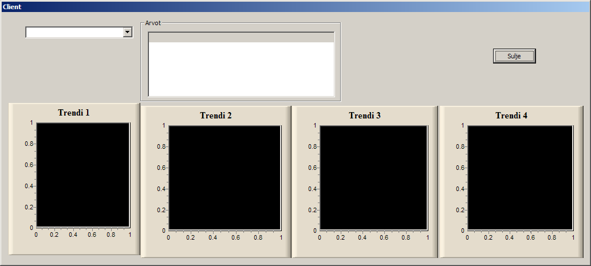

SUUNNITTELU

Sovellusarkkitehtuuri
Sovellus käyttää ulkopuolisia kirjastoja ja rajapintoja OPC-kommunikaatiossa sekä trendigraafien piirtämisessä. Muut komponentit toteutetaan asiakasohjelman sisään luokkamallina.
Kommunikaatio OPC-palvelimen kanssa eriytetään sovelluksen sisällä omiin kommunikaatioluokkiinsa, joiden tehtävänä on huolehtia tiedon välittämisestä käyttöliittymän ja OPC-palvelimen välillä. Nämä kommunikaatioluokat voitaisiin eriyttää erilliseksi kirjastoksi, jonka jälkeen ko. kirjastoa voitaisiin käyttää myös muiden sovellusten toteuttamiseen ilman että varsinaisia kommunikaatioluokkia tarvitsee erikseen toteuttaa.

Komponentit

Luokkakaaviot

CClientApp
Applikaation automaattisesti generoitu luokka, joka huolehtii ohjelman käynnistymiseen ja lopettamiseen liittyvistä tehtävistä.

CClientDlg
Luokka, joka sisältää ohjelman käyttöliittymän toimintaan liittyvän koodin. Tämä huolehtii käyttöliittymän näyttämien tietojen päivittämisestä ja käyttäjän valintojen suorittamisesta.
Periytyy: CDialog, ITransactionComplete, IAsynchDataCallback

IAsynchDataCallback
Rajapinta, jonka toteuttaja voi ottaa vastaan OPC:lta tagin arvojen muutosilmoituksen.

ITransactionComplete
Rajapinta, jonka toteuttaja voi ottaa vastaan ilmoituksen OPC:lle tehtävän operaation päättymisestä.

Transaction
Luokka, jonka tehtävänä toimia OPC-kommunikaation kapseloijana luku/kirjoitus -operaation aikana.

OpcHost
Luokan tehtävänä on listata käytettävissä olevat OPC-palvelut, luoda yhteys palveluun sekä hoitaa joitakin yleisiä tehtäviä kuten ajoympäristön alustamisesta.

OpcException
Poikkeusluokka, joka kapseloi virheen tapahtuessa tiedon tapahtuneesta.

OpcServer
Luokan tehtävänä on toimia kapseloijana yksittäisen OPC-palvelun kanssa suoritettavassa ryhmien luonnista ja luettavien tagien listaamisesta.

OpcGroup
Luokka kapseloi useiden yksittäiseen ryhmään kuuluvien tagien luku- ja kirjoitusoperaatioita.

OpcItem
Luokka huolehtii yksittäisen tagin arvon luku- ja kirjoitusoperaatiosta.

OpcItemData
Tietorakenne yhdistää yksittäisen tagin arvon käsittelyyn käytettyjä tietoja.

Toiminta ja tilat
Sovelluksen aloittama toiminta on luoda tarvittava OpcServer instanssi ja tämän avulla käytettävät OpcGroup:t. Tämän jälkeen sovellus asettaa ryhmiin tarkkailtavat tagit, kytkee asynkronisen moodin päälle, aloittaa lukuoperaation ja jää odottamaan tapahtumatietoja. Tapahtumatietojen saapuessa sovellus vastaanottaa datan ja välittää oleellisen tiedon käyttöliittymään.

Toteutus

Kehitysympäristö
Sovellus on toteutettu Visual Studio 2005 Professional SP1 kehitysympäristössä.
Graafien tuottamiseen käyttöliittymään käytetään Nikoilai Teofilov:n 2D Graph ActiveX Control –komponenttia (http://www.codeproject.com/KB/miscctrl/ntgraph_activex.aspx).

Toteutuksen keskeiset ratkaisut
Kerro muutamalla lausella oman valintasi mukaan sovelluksen keskeisistä ratkaisuista. Voit esittää UML-kaavioita ja koodia / pseudokoodia.

Testaus
Kerro lyhyesti oman harkintasi mukaan, kuinka sovellusta on testattu.

Käyttöohje
Kirjoita sovellukselle selkeä käyttöohje. Erityisesti ajoympäristön asennus (palvelimet, skriptaustyökalut yms) ja niiden konfigurointi (ympäristömuuttujat ja muut asetukset) tulee olla hyvin dokumentoitu. Periaatteena olkoon, että tarkastaja saa vaivattomasti käytettyä sovellusta.

